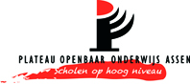

Aan de leerlingen van

Plateau Openbaar Onderwijs Assen

Assen, februari 2015

Beste kinderen,

De afgelopen dagen hebben jullie weer hard gewerkt aan de CITO-toetsen. Wij zijn heel trots op de manier waarop jullie weer je best hebben gedaan om die toetsen zo goed mogelijk te maken.

Toch zijn we bezorgd dat deze toetsen niet tonen wat elk van jullie speciaal en uniek maakt. Want de mensen die deze toetsen maken en het resultaat erbij geven kennen jullie helemaal niet. Niet op de manier waarop de meesters en juffen jullie kennen en zeker niet zoals ze je thuis kennen.

Ze weten niet dat je al meer talen kent, of op een muziekinstrument speelt, dat je kan dansen of mooie kunstwerken maakt.

Ze weten niet dat je vrienden op je kunnen rekenen als ze je nodig hebben of dat jouw vrolijke lach een sombere dag helpt te verdwijnen. Ze weten niet dat je gedichten of liedjes maakt of dat je meedoet aan sport. Ook niet dat je je afvraagt wat de toekomst je zal brengen of dat je soms zorgt voor je broertje of zusje na schooltijd.

Ook weten ze niet dat je reizen hebt gemaakt naar mooie plaatsen, dat je een mooi verhaal kunt vertellen, of dat je het fijn vindt om tijd door te brengen bij speciale familieleden en vrienden.

Ze weten niet dat je betrouwbaar bent, lief, aardig, zorgzaam en attent en dat je elke dag weer probeert goed je best te doen.

De resultaten van de CITO-toets zeggen jou en ons wel iets, maar zeker niet alles!

Onze scholen houden bij het schooladvies wel rekening met toetsresultaten, maar hebben een veel completer beeld van je dan alleen maar die getallen.

Dus kijk tevreden naar je resultaten en wees er trots op, maar onthoud vooral dat er heel veel manieren zijn om slim en een goed mens te zijn.

Met vriendelijke groet,

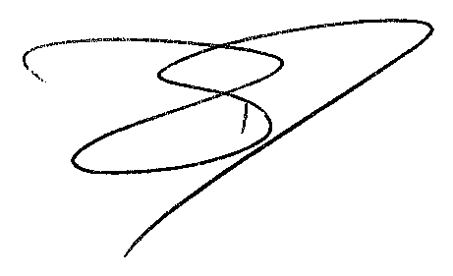

Paul Moltmaker,

algemeen directeur

Plateau Openbaar Onderwijs Assen